4-1 制作物の概要
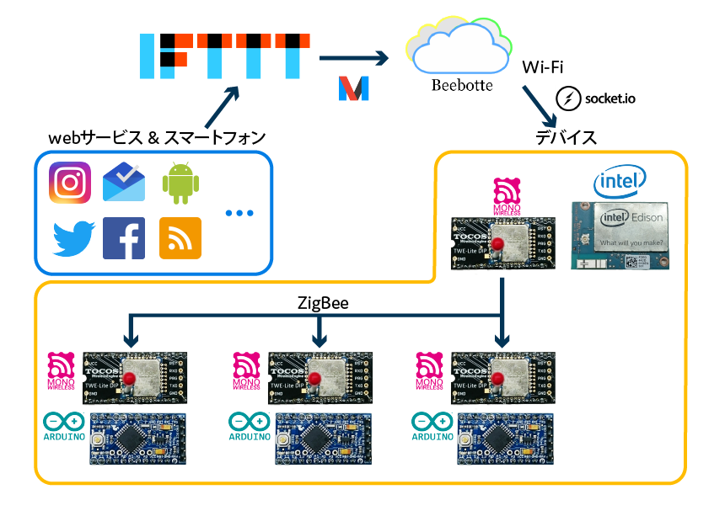
図1 制作システム

今回制作したシステムは、IFTTTというwebサービスやデバイスを連携させることができるサービスを使って、beebotteというクラウドサービスを経由して、intel Edisonに信号を送り、その信号に応じて近距離無線モジュールとArduinoを使って各水蒸気ユニットを動かすものである。

